Certificat de formation générale (CFG)

RAPPORT
DE STAGE

NOM Prénom
Date de naissance

Ajoutez une photo sur cette couverture et
Sur les autres pages du dossier..

2ème session 2016

SOMMAIRE

- Présentation du stagiaire page 3
- CV page 4
- Présentation de l’entreprise page 5
- Les tâches effectuées durant le stage page 6
- Evaluation du stage par rapport au métier page 7
Ce que j’ai aimé / Ce que je n’ai pas aimé / Ce que j’envisage de faire l’an prochain.

ANNEXES

1 seule page si besoin.
- Etude du métier page 7
PRESENTATION
DU STAGIAIRE

Mon projet scolaire pour l’an prochain :
Mon projet professionnel :
Mes envies :

Cv

.
PRESENTATION
DE L’ENTREPRISE
Société ou nom :
Adresse :
Nom du responsable :
Activité principale :
Nombre d'employés :

PERSONNEL | Pas de diplôme | Apprentissage | C.A.P lequel ? | Bac lequel ? | Autre diplômes
Combien de personnes ont un des diplômes suivants ?
Quel est le salaire moyen du personnel ?
Quels sont leurs congés annuels (nombre de semaines) ?

- Que faut-il faire pour entrer dans l’entreprise ? (niveau d’études, démarches expériences) :

La sécurité :

Listez tous les points en rapport avec la sécurité que vous avez observé pendant votre stage :

LES TACHES EFFECTUEES DURANT LE STAGE

Journal de suivi
des activités

PREMIERE SEMAINE

Lundi :

Mardi :

Mercredi

Jeudi :

Vendredi :

DEUXIEME SEMAINE

Lundi :

Mardi :

Mercredi

Jeudi :

Vendredi

EVALUATION DU STAGE PAR RAPPORT AU METIER

CE QUE J’AI AIMÉ

CE QUE JE N’AI PAS AIMÉ

QUE DEVIENT MON PROJET ?

CE QUE J’ENVISAGE DE FAIRE L’AN PROCHAIN

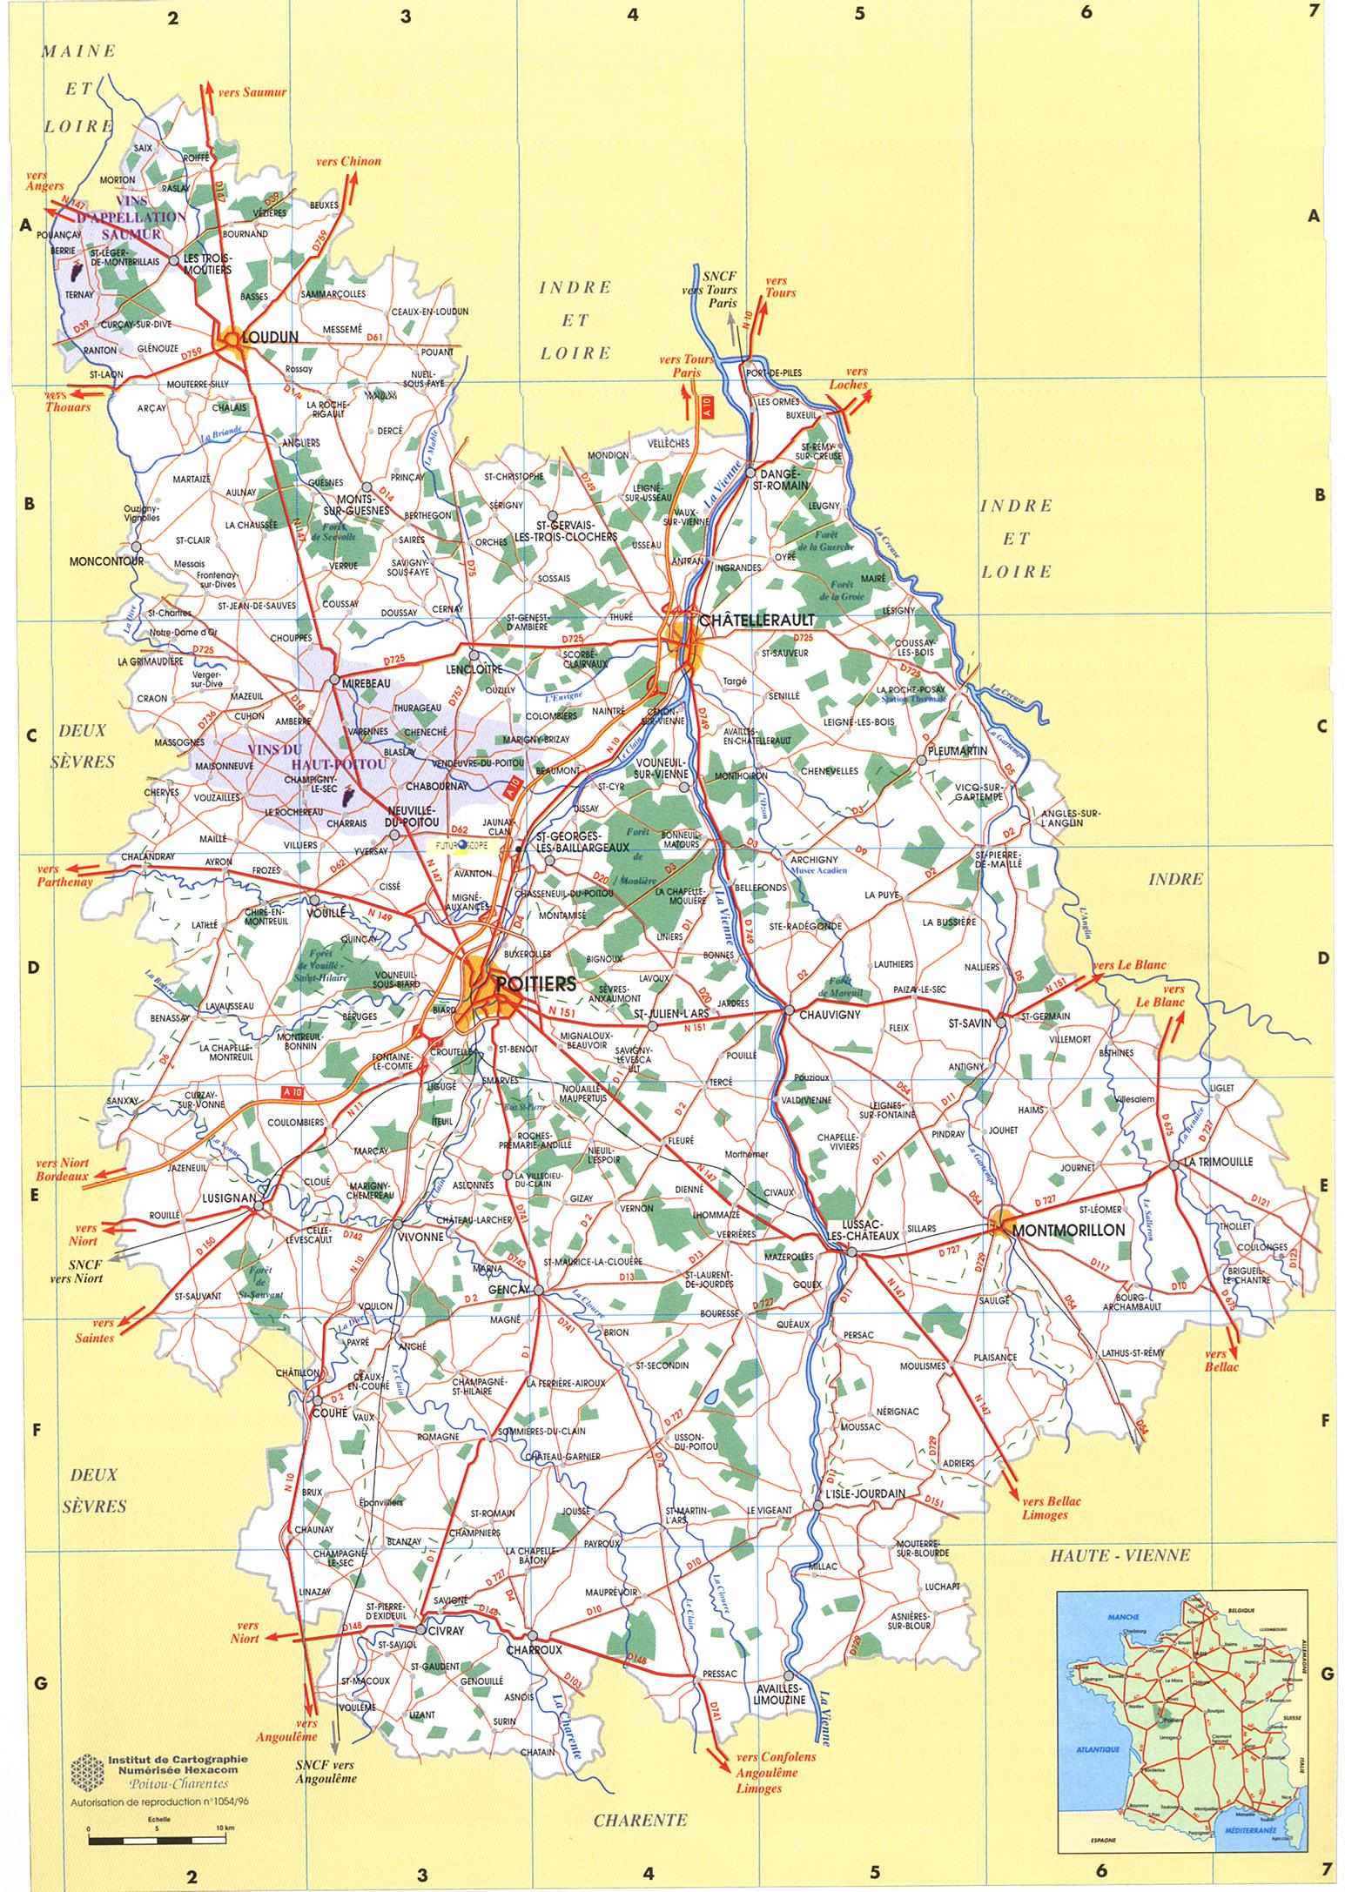
ANNEXES
Mon domicile
10, allée de la Gartempe
Mon lieu de stage
La Gibauderie

Mon domicile
10, allée de la Gartempe
Mon lieu de stage
La Gibauderie

Mon établissement
MIGNALOUX-BEAUVOIR

Etude du métier ou carte

